МИНОБРНАУКИ РФ

ФГБОУ ВО «ИжГТУ имени М.Т. Калашникова»

Кафедра «Программное обеспечение»

Отчет

по лабораторной работе №4 по дисциплине

"Логическое и функциональное программирование"

на тему «Решение логической задачи средствами Пролога»

Вариант 12

Выполнили

студенты группы Б18-191-2 П. С. Костицын

Р.А. Гумметов

Принял

д.т.н., доцент А. Г. Ложкин

Ижевск 2020

1. Постановка задачи

Студенты должны реализовать логическую программу на языке Пролог. Запрещено использовать базу знаний. Все предикаты и факты должны быть описаны в программе.

2. Текст программы

predicates

Person(String)

proposition(String)

belong(String,String)

solution(String, String, String, String, String, String)

print

clauses

Person("knight").

Person("normal").

Person("liar").

proposition("i am normal").

proposition("first is normal").

proposition("i am not normal").

belong(X,Y):-proposition(X),X="i am normal",Person(Y),not(Y="knight").

belong(X,Y):-proposition(X),X="first is normal",Person(Y),not(Y="liar"),not(Y="knight").

belong(X,Y):-proposition(X),X="i am not normal",Person(Y),not(Y="liar").

solution(X1,Y1,X2,Y2,X3,Y3):-X1="i am normal",belong(X1,Y1),

X2="first is normal",belong(X2,Y2),

X3="i am not normal",belong(X3,Y3),

Y1<>Y2, Y2<>Y3, Y1<>Y3.

print:-solution(X1,Y1,X2,Y2,X3,Y3), write( "1-",Y1),nl,

write( "2- ",Y2),nl,

write("3- ",Y3),nl.

3. Результаты работы программы

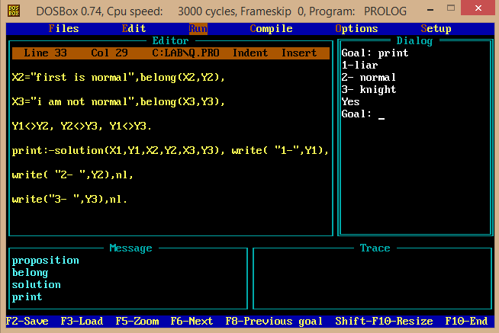

Рис. 1